《学习正则表达式》 Introducing-Regular-Expressions

Michael Fitzgerald

王热宇

人民邮电出版社

目录：

第1章 什么是正则表达式

第2章 　简单的模式匹配

第3章 　边界

第4章 　选择、分组和后向引用

第5章 　字符组

第6章 　匹配Unicode和其他字符

第7章 　量词

第8章 　环视

第9章 　用HTML标记文档

第10章 　初级班毕业了

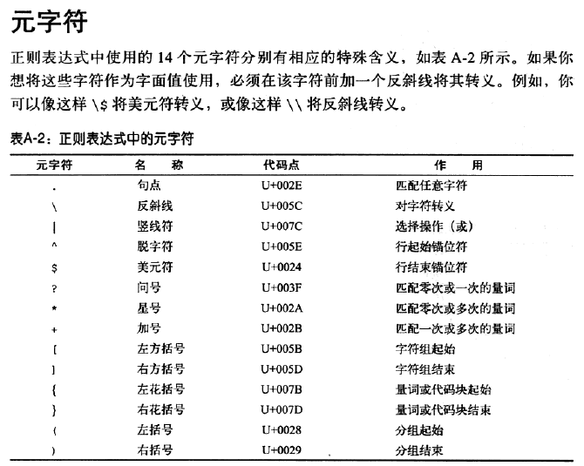

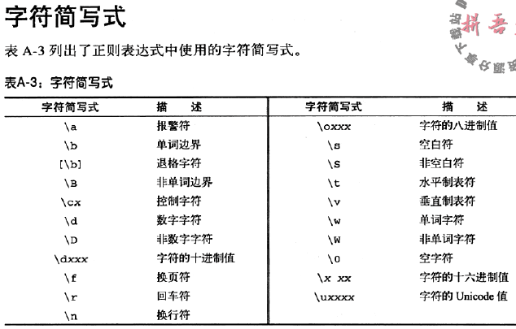

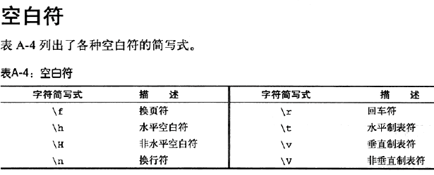

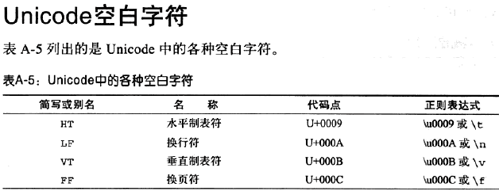

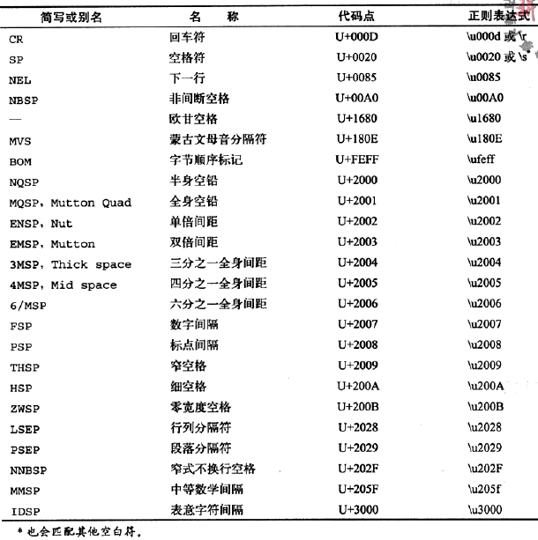

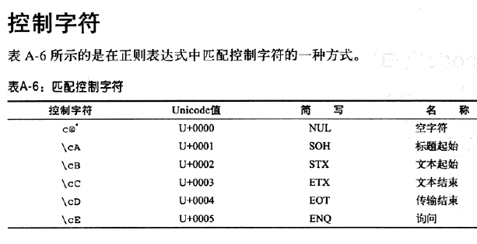

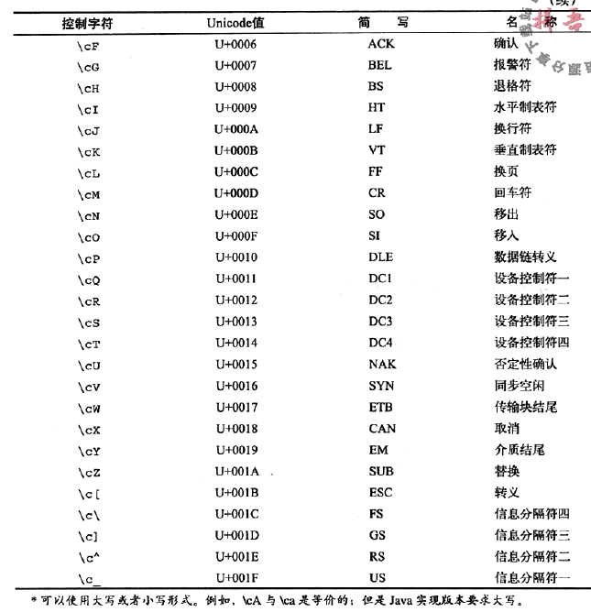

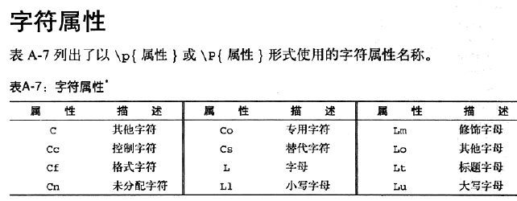

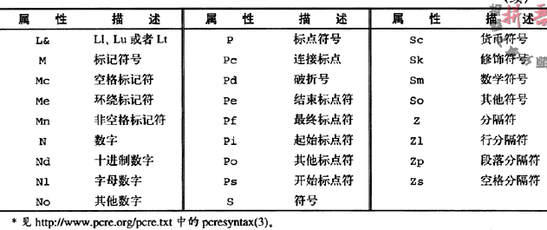

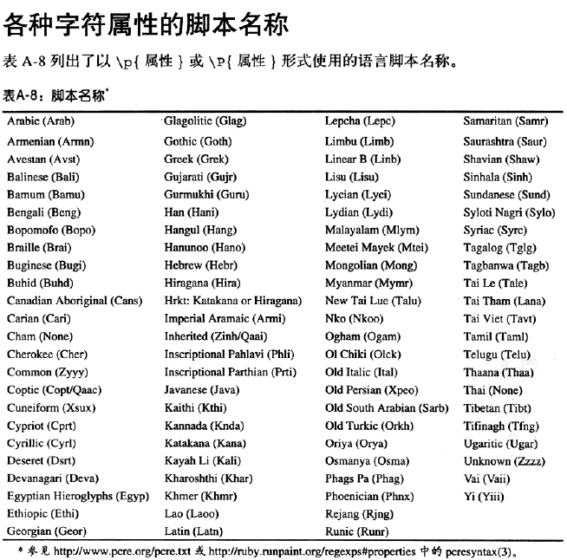



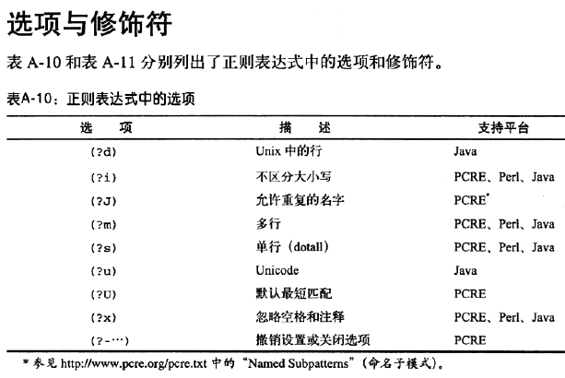

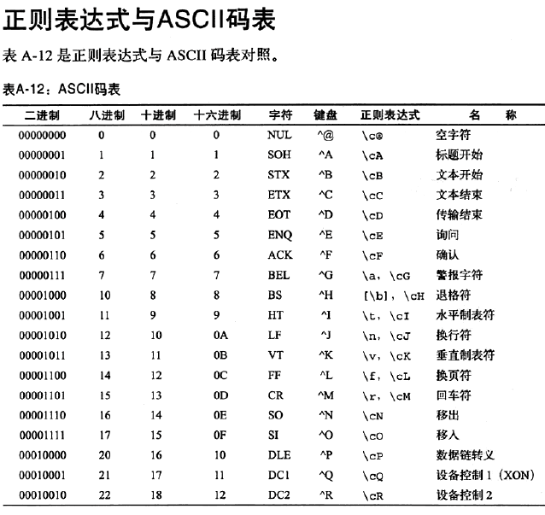

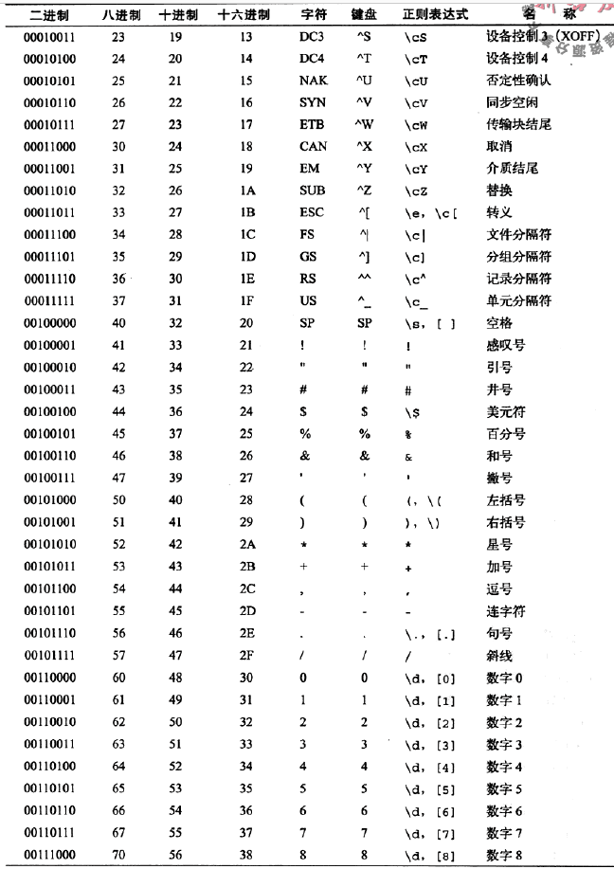

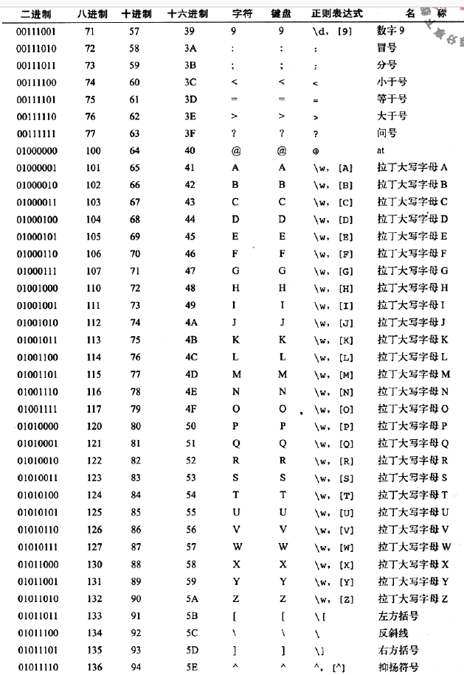

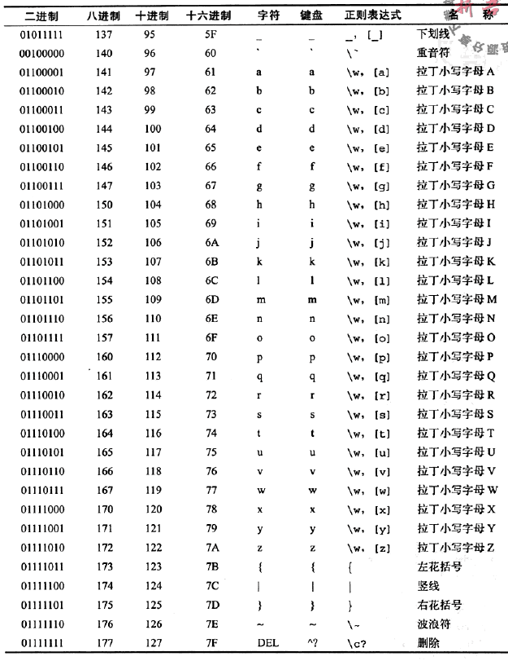

第1章 　什么是正则表达式

Regexpal 网站：<http://www.regexpal.com/>

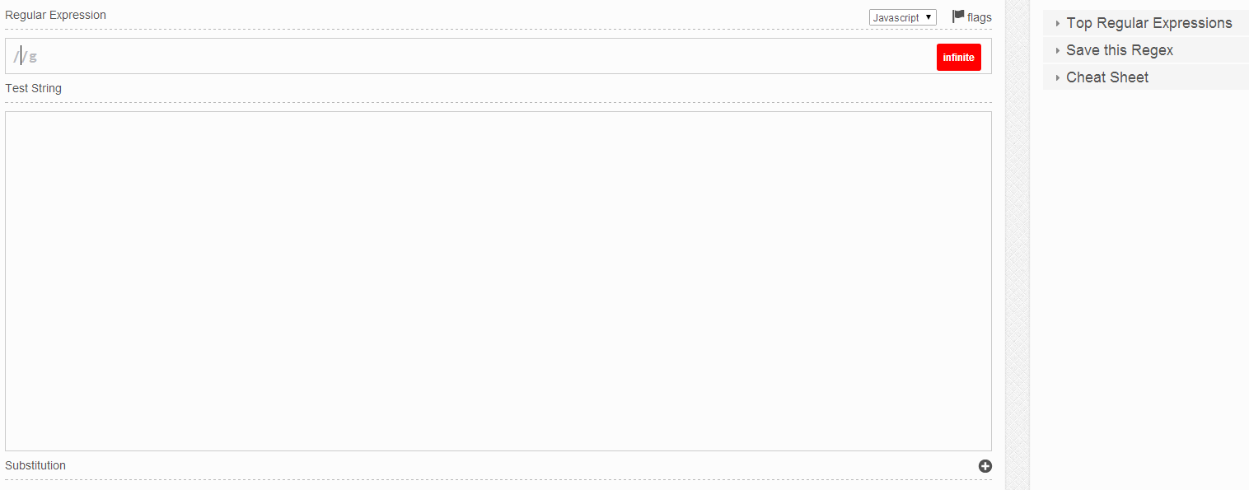

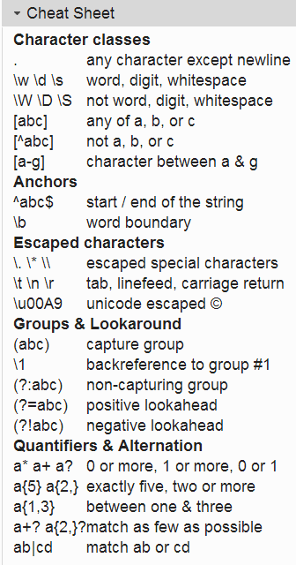

1.2 匹配北美电话号码

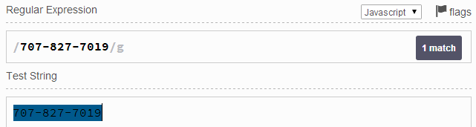

C:\Users\yishikeji-01\AppData\Local\YNote\data\xh2003psy@163.com\c8869235e13d44c3bd5b68a5dee7efe8\clipboard.png

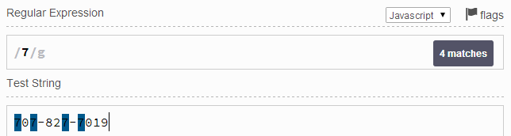

1.3 　用字符组来匹配数字

C:\Users\yishikeji-01\AppData\Local\YNote\data\xh2003psy@163.com\ec2203fb560d4fddaf3805fe5b920260\clipboard.png

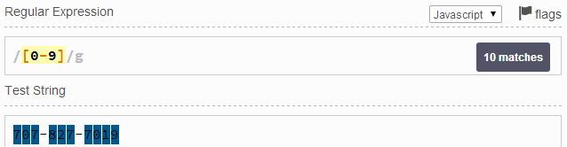

[0-9] 这是字符组（字符集），表达匹配0到9范围内的任意数字

元字符（不参与匹配）包括：[ ]（方括号）、{}（花括号）

1.4 　使用字符组简写式

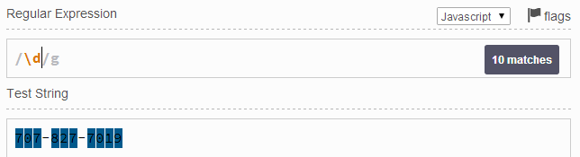

\d 这是字符组简写式（转义字符），表示匹配任意阿拉伯数字

\D 匹配任何一个非数字字符

1.5 　匹配任意字符

(.) 点号（英文句号）是一个通配符，可以匹配任意字符（但在某些情况下不能匹配行起始符）

1.6 　捕获分组和后向引用

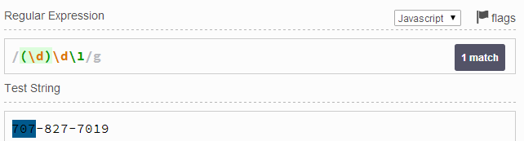

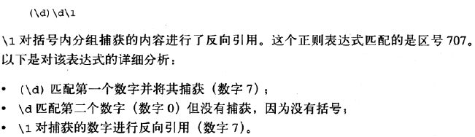

1.7 　使用量词

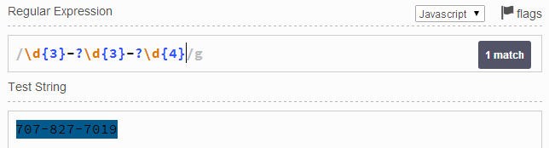

{3} 花括号中的数字是一种量词，表示待查找的数字出现的次数

？ 表示连字符是可选的

量词：{3}、？、（+）（一个或多个）、（\*）（零个或多个）

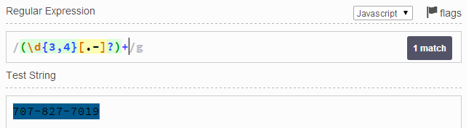

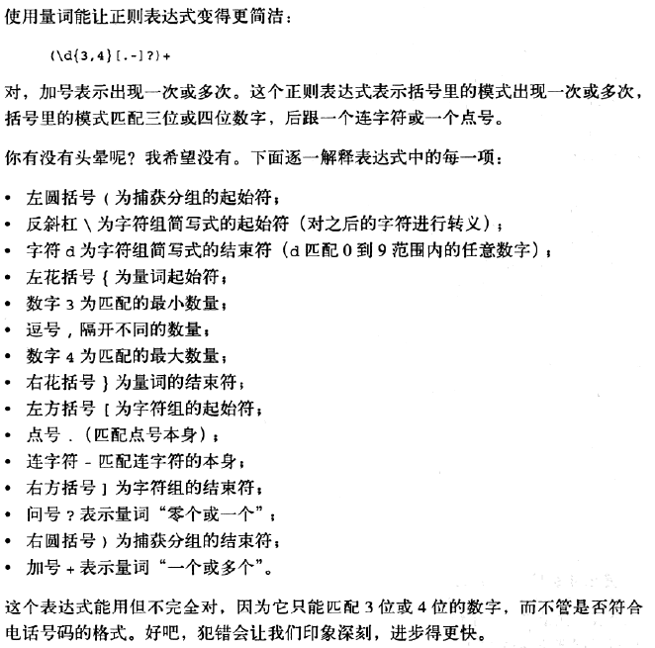

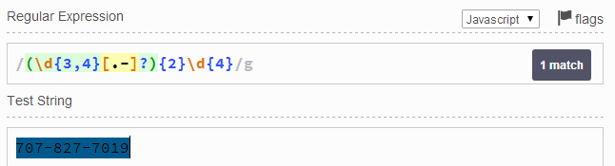

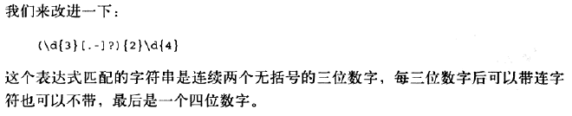

1.8 　括选文字符

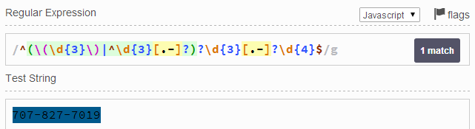

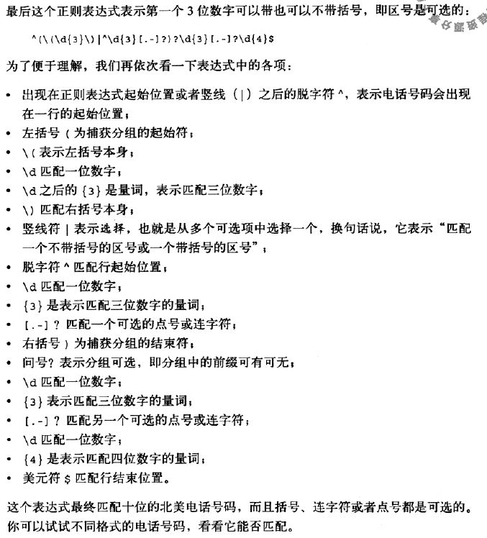

第2章 　简单的模式匹配

2.1 　匹配字符串字面值

C:\Users\yishikeji-01\AppData\Local\YNote\data\xh2003psy@163.com\e24bc7e7e93045f29c130cff36fe1a9e\clipboard.png

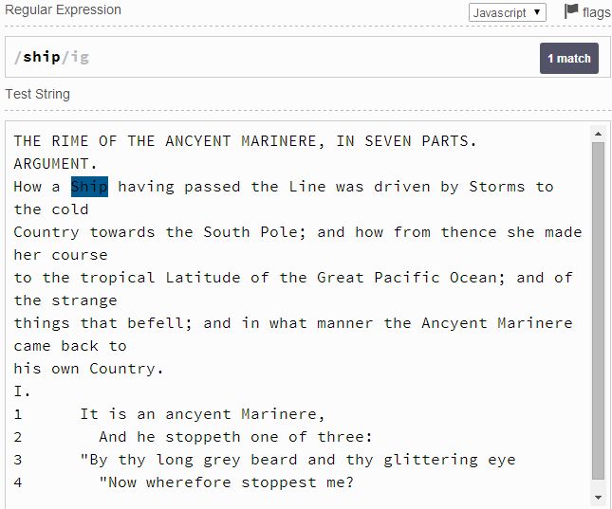

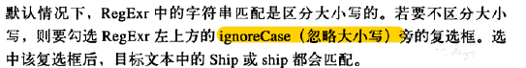

2.2 　匹配数字

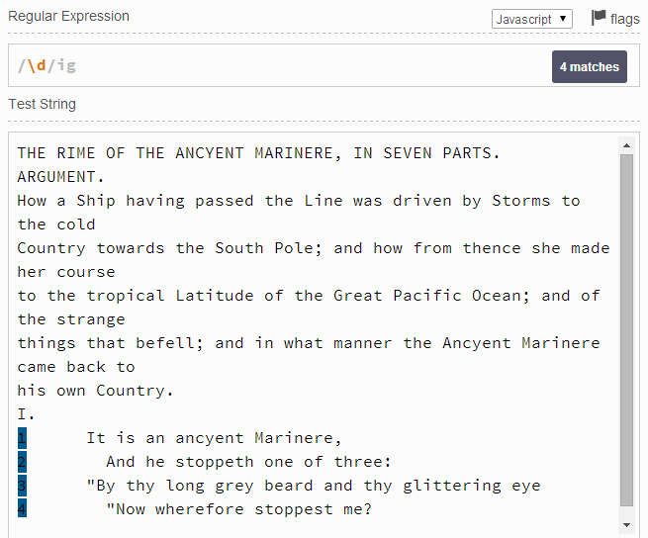

C:\Users\yishikeji-01\AppData\Local\YNote\data\xh2003psy@163.com\839bff8853914bf48bf7ff7dbba1dae8\clipboard.png

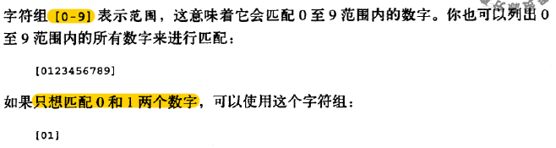

2.3 　匹配非数字字符

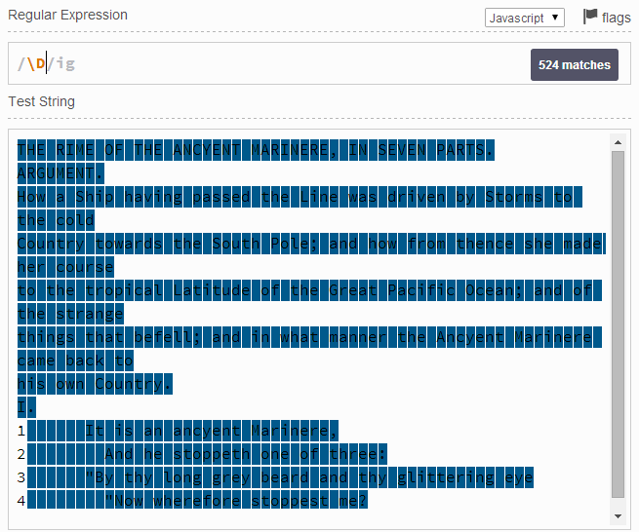

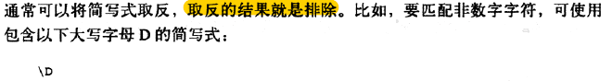

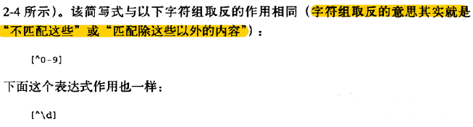

2.4 　匹配单词和非单词字符

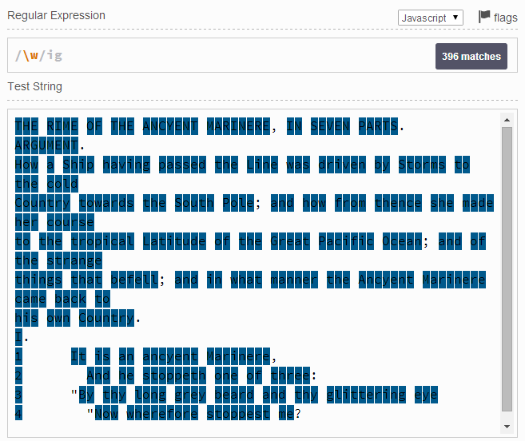

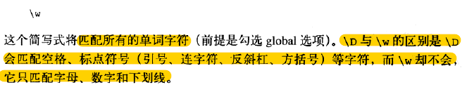

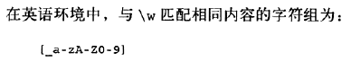

C:\Users\yishikeji-01\AppData\Local\YNote\data\xh2003psy@163.com\30790730a1c64eab9e89153b38d12659\clipboard.png

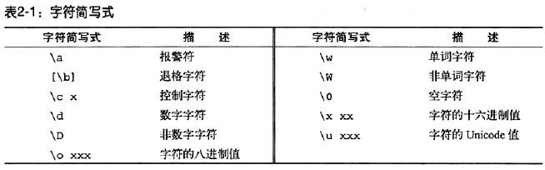

2.5 　匹配空白符

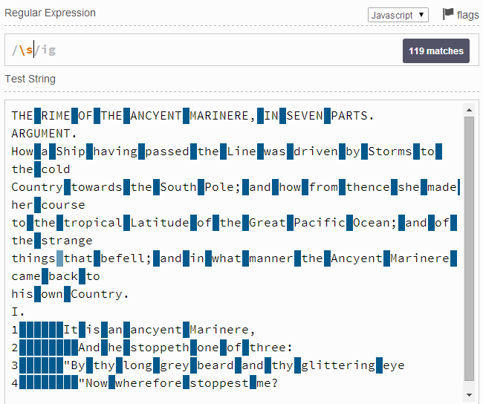

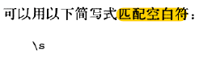

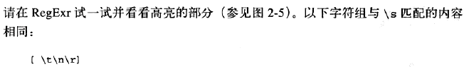

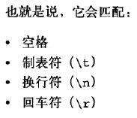

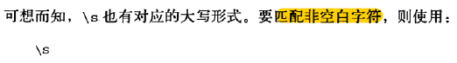

C:\Users\yishikeji-01\AppData\Local\YNote\data\xh2003psy@163.com\ad4d58864c104eca9d035d4520f00f6b\clipboard.png

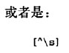

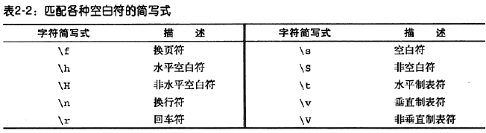

2.6 　再谈匹配任意字符

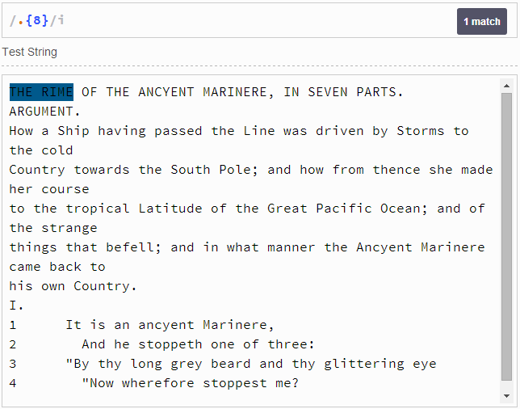

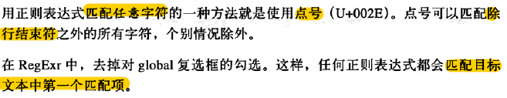

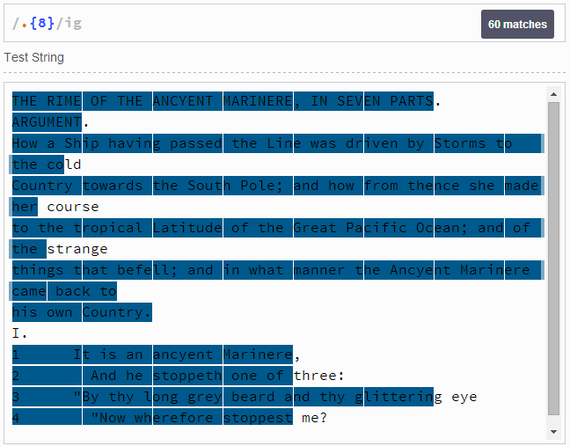

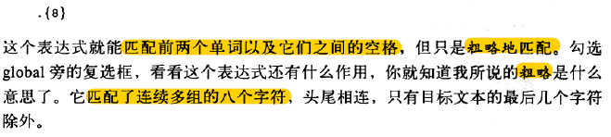

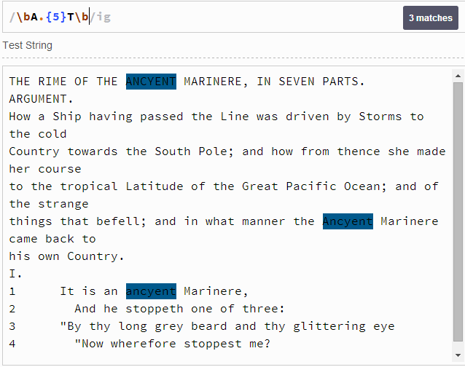

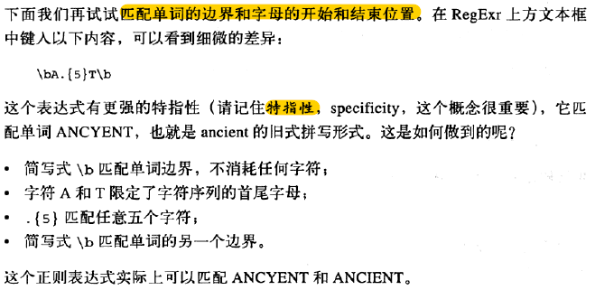

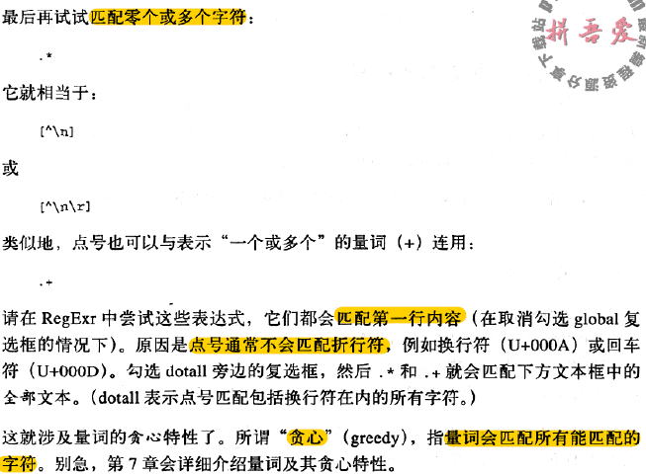

2.7 　给文本加标签

C:\Users\yishikeji-01\AppData\Local\YNote\data\xh2003psy@163.com\c327b28e430c4c64ab75d03bc068ab58\clipboard.png

第3章 　边界

3.1 　行的起始与结束

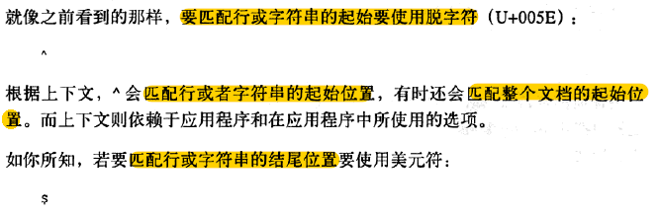

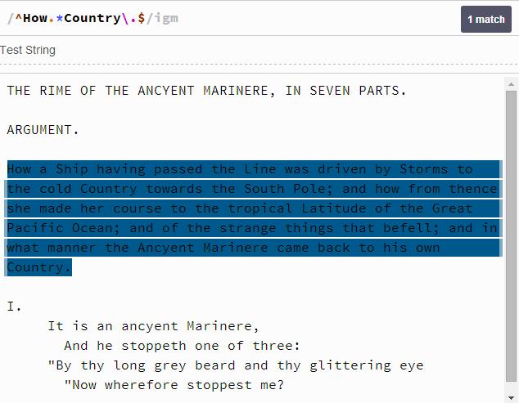

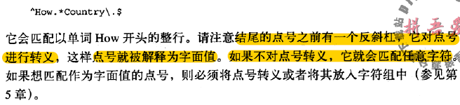

3.2 　单词边界与非单词边界

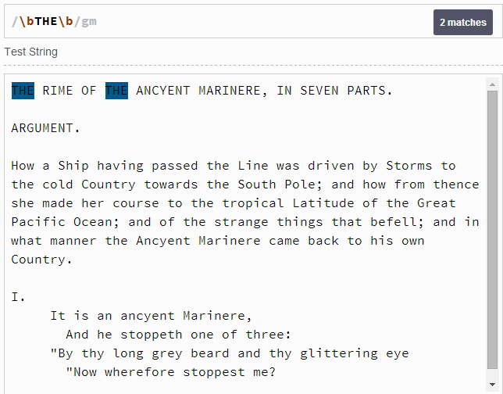

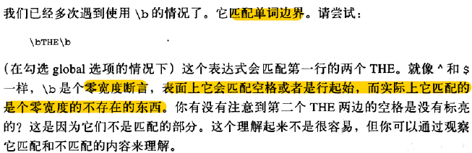

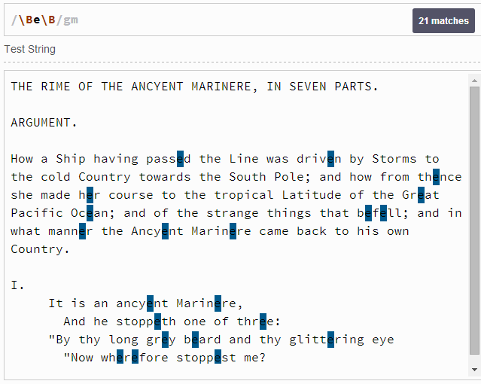

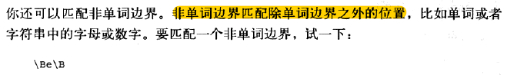

3.3 　其他锚位符

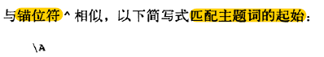

3.4 　使用元字符的字面值

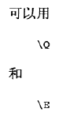

C:\Users\yishikeji-01\AppData\Local\YNote\data\xh2003psy@163.com\726f767bd69c41b7befe2bc809f83277\clipboard.png

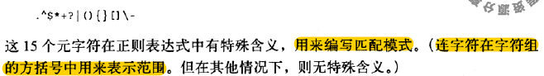

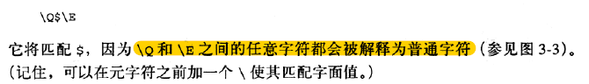

第4章 　选择、分组和后向引用

4.1 　选择操作

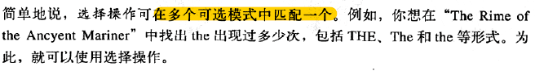

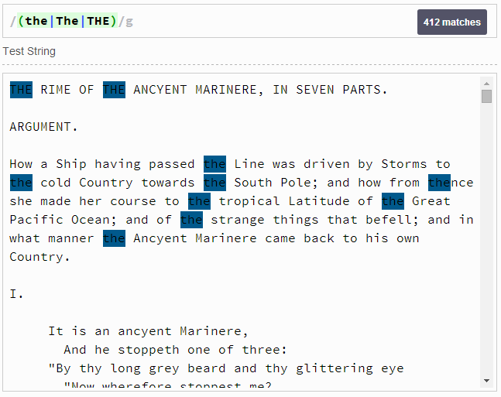

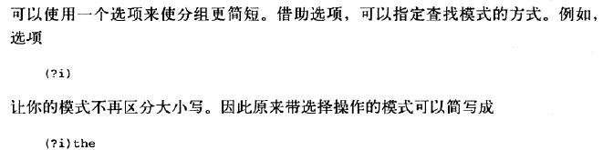

4.2 　子模式

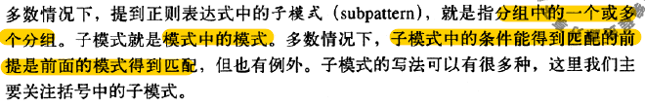

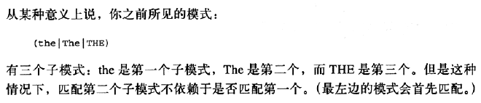

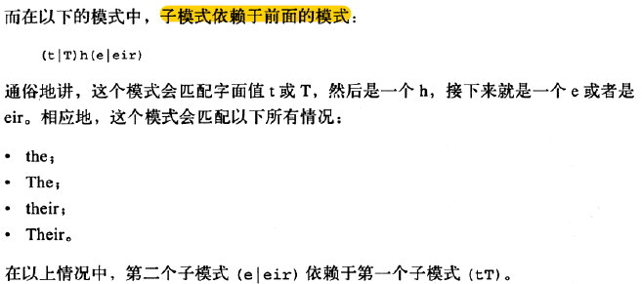

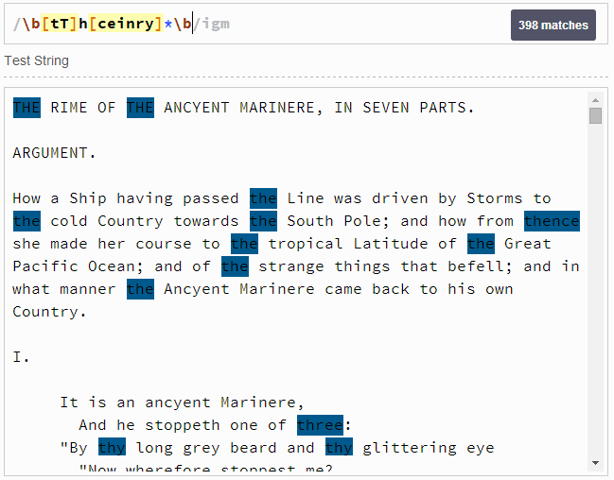

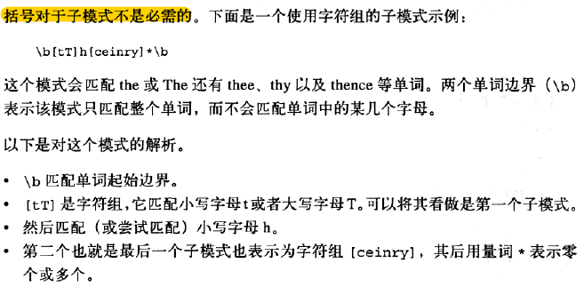

4.3 　捕获分组和后向引用

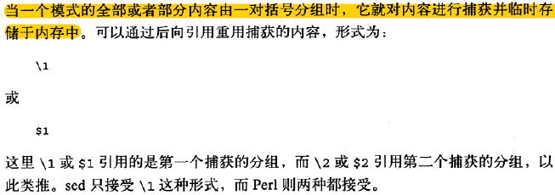

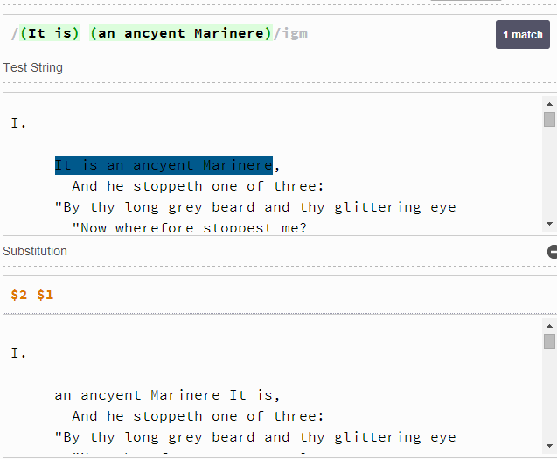

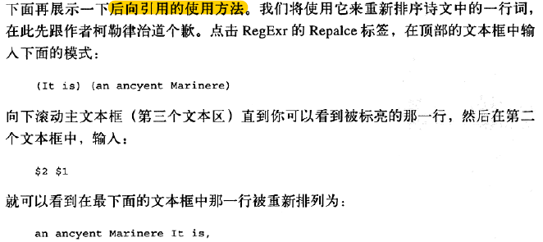

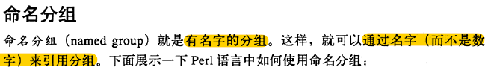

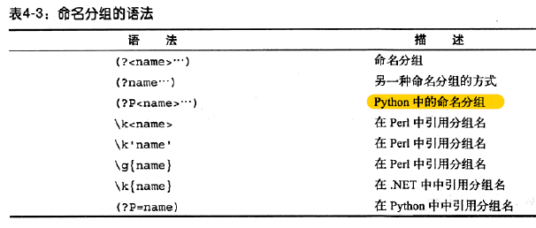

4.4 　非捕获分组　49

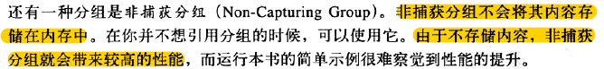

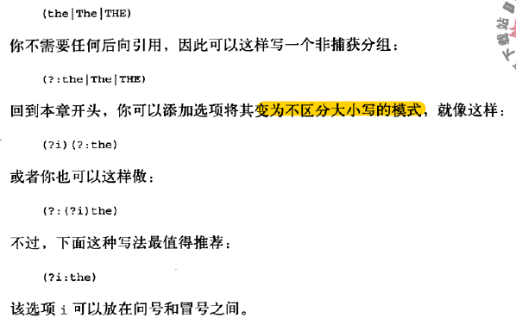

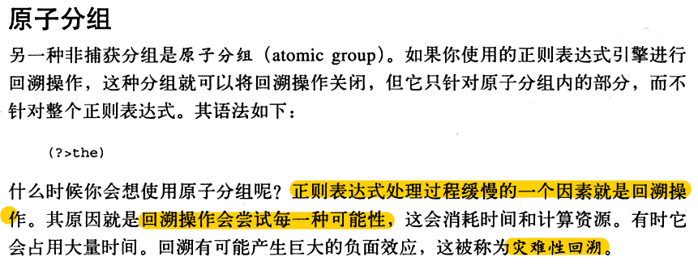

第5章 　字符组

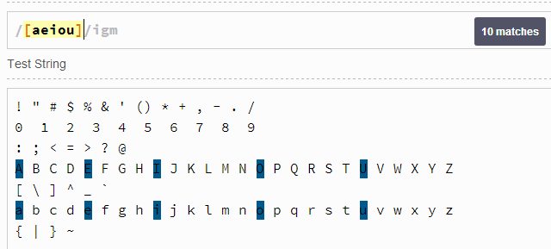

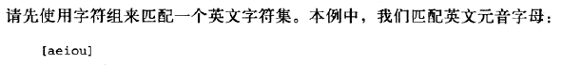

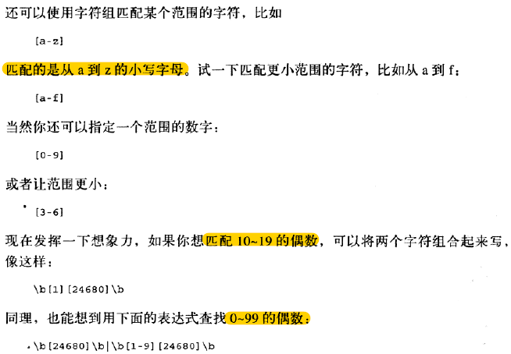

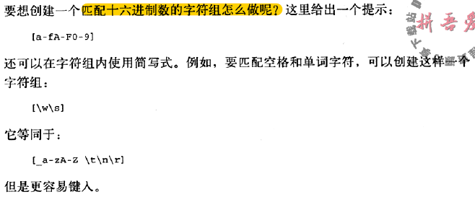

5.1 　字符组取反

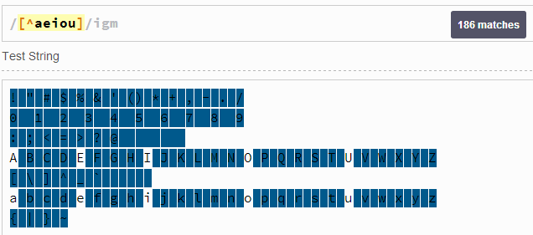

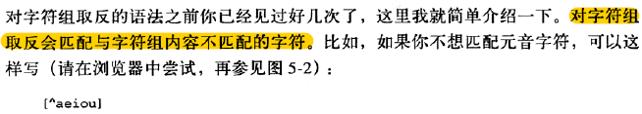

5.2 　并集与差集

C:\Users\yishikeji-01\AppData\Local\YNote\data\xh2003psy@163.com\58f3e4227704479cae3b18acfbaffbc6\clipboard.png

5.3 　POSIX字符组

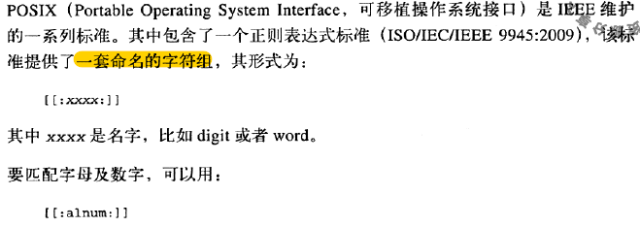

C:\Users\yishikeji-01\AppData\Local\YNote\data\xh2003psy@163.com\cd81f51a170e400985ea2117afda2be9\clipboard.png

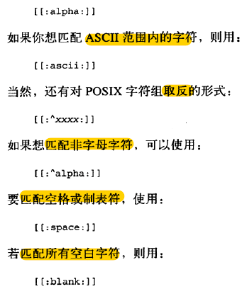

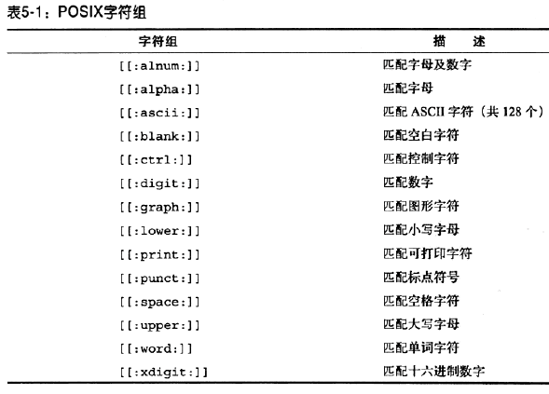

第6章 　匹配Unicode和其他字符

6.1 　匹配Unicode字符

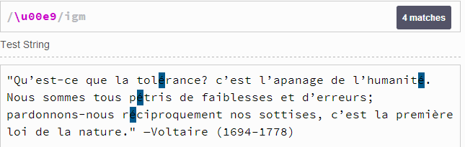

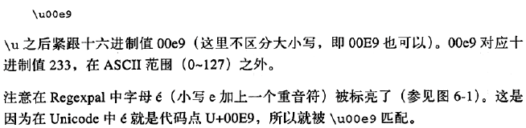

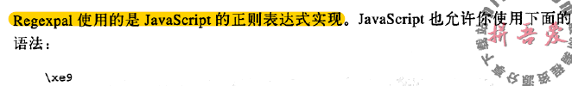

6.2 　用八进制数匹配字符

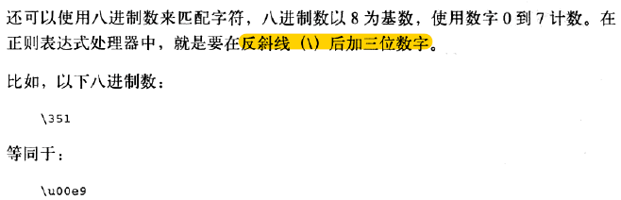

6.3 　匹配Unicode字符属性

C:\Users\yishikeji-01\AppData\Local\YNote\data\xh2003psy@163.com\e7275fbb0f574f279720cb882f032765\clipboard.png

6.4 　匹配控制字符

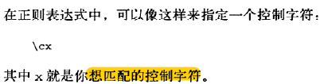

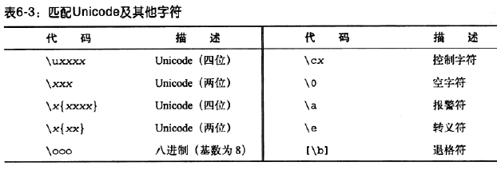

第7章 　量词

7.1 　贪心、懒惰和占有

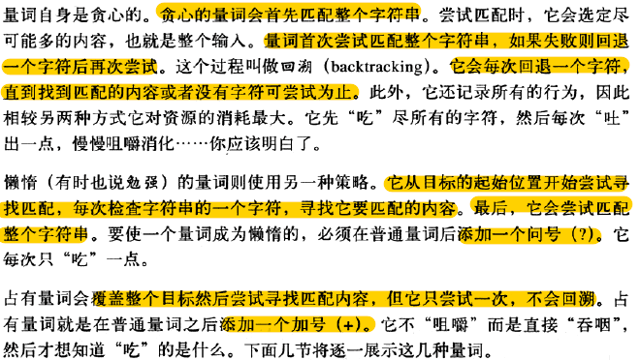

7.2 　用\*、+和?进行匹配

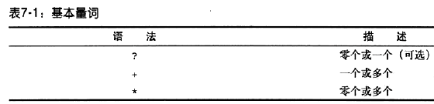

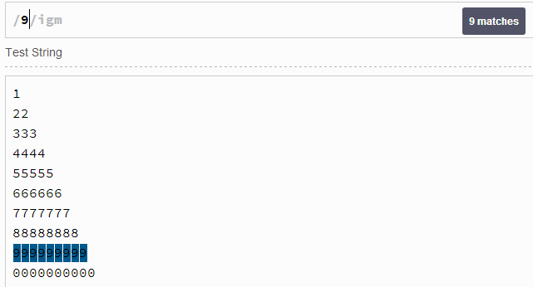

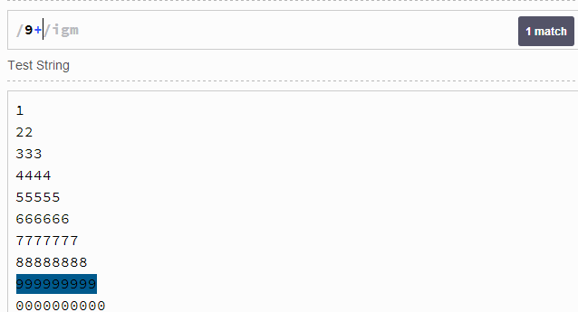

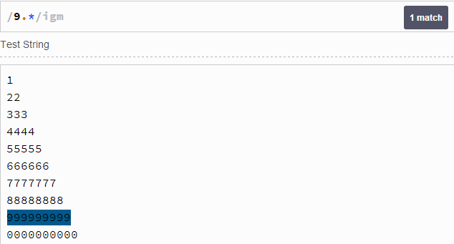

7.3 　匹配特定次数

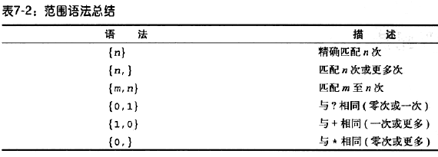

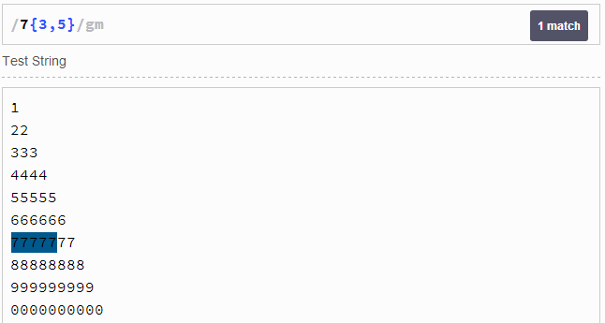

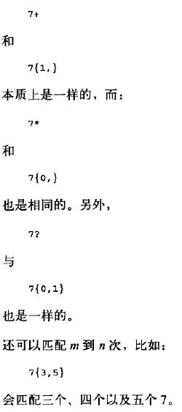

7.4 　懒惰量词

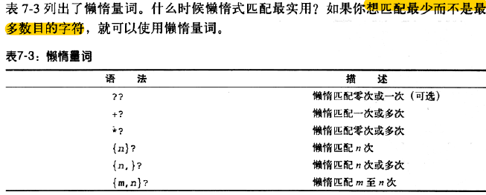

7.5 　占有量词

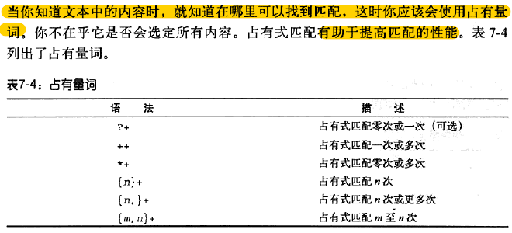

第8章 　环视

8.1 　正前瞻

C:\Users\yishikeji-01\AppData\Local\YNote\data\xh2003psy@163.com\21f919f9740d46cc916913019211be3e\clipboard.png

C:\Users\yishikeji-01\AppData\Local\YNote\data\xh2003psy@163.com\8c7872b3c18047c9997f323817494954\clipboard.png

8.2 　反前瞻

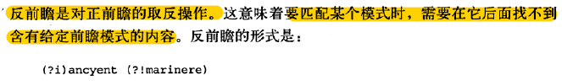

8.3 　正后顾

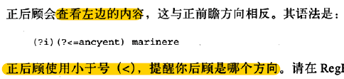

8.4 　反后顾

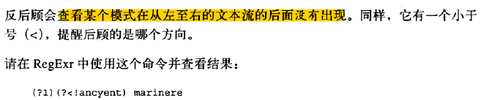

第9章 　用HTML标记文档

9.1 　匹配标签

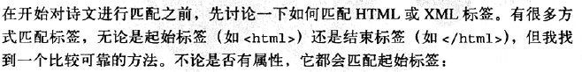

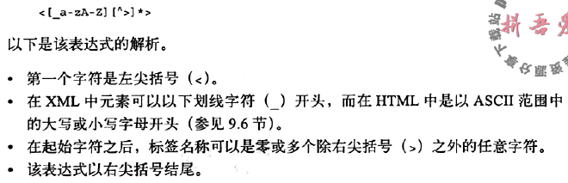

第10章 　初级班毕业了

10.1 　想上中级班

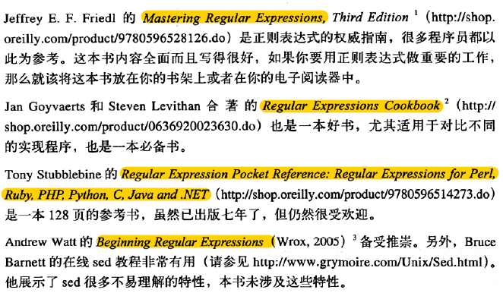

10.3 　匹配北美电话号码

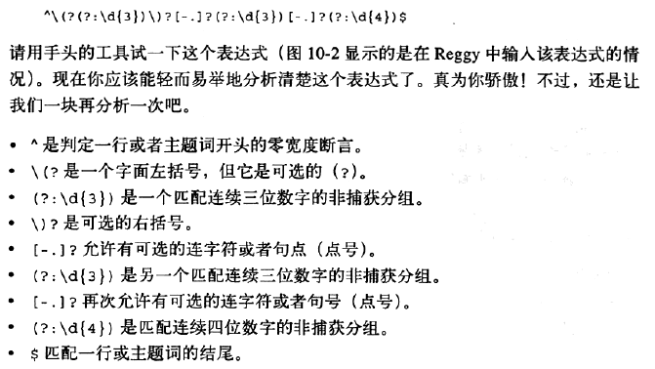

10.4 　匹配电子邮件地址

